В 3 «А» классе ГУО «Средняя школа №1 г.Ошмяны имени М.М.Гружевского» врачом-гигиенистом Ерух И.В. проведен урок здоровья «Здоровое питание». Учащимся продемонстрирована презентация о пользе употребления овощей и фруктов, мясных и рыбных блюд, кисло-молочных продуктов, о том какой вред организму наносит употребление газированных напитков, фас-фуда.
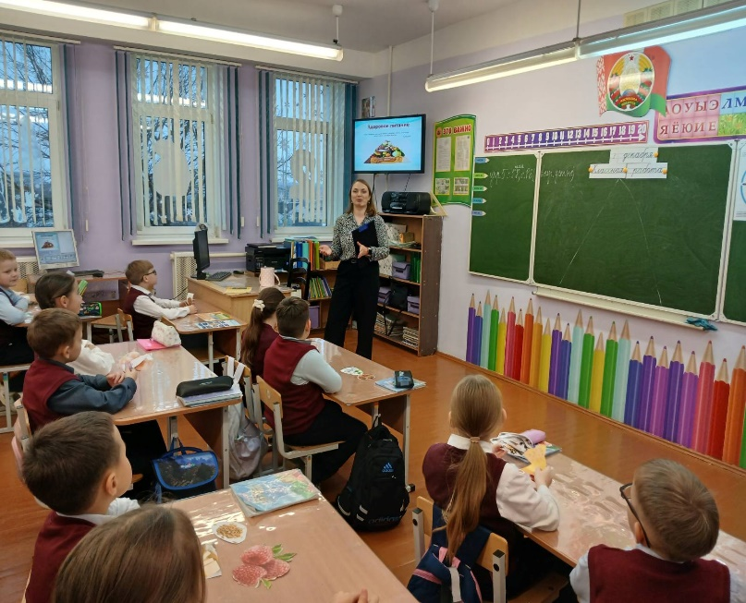
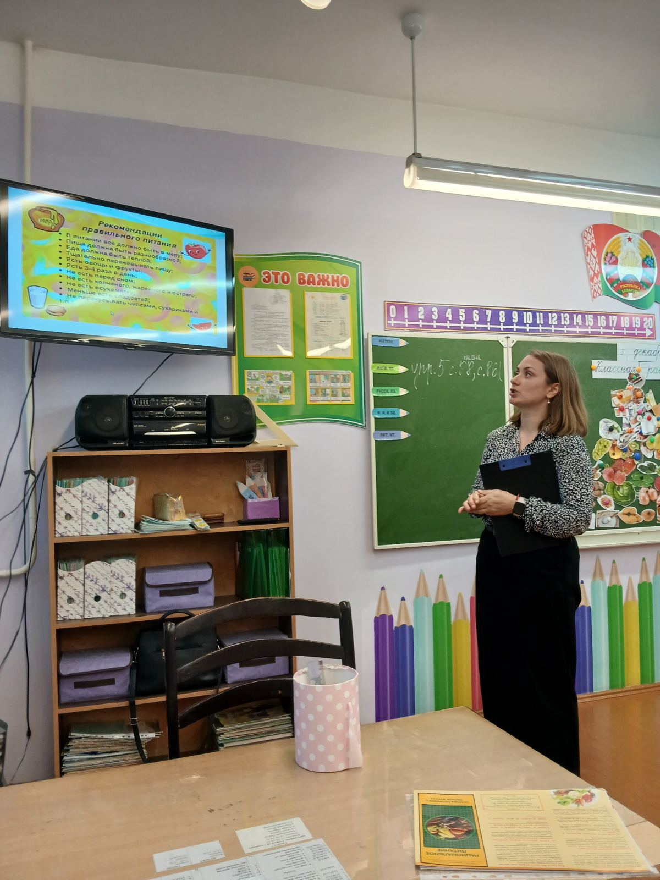

Ребята принимали активное участие в обсуждении темы правильного питания, активно составляли пирамиду питания.
Материал подготовила помощник врача-гигиениста Давыдова Т.С.
17.12.2025

